暨南大学本科实验报告专用纸
课程名称 计算机网络实验 成绩评定
实验项目名称 交换机基本配置与VLAN的划分指导教师 潘冰
实验项目编号 4 实验项目类型 实验地点
学生姓名 邹子祥 学号 2018052072
学院 智科院 系 专业 信息安全
实验时间 年 月 日 午～ 月 日 午 温度 ℃湿度
- 实验目的
■ 了解交换机的配置方式
■ 掌握交换机命令行各种操作模式的区别以及模式之间的切换。
■ 查询交换机系统和配置信息，掌握当前交换机的工作转状态。
■ 理解基于交换机端口的VLAN划分。
- 实验内容和要求
■ 命令行下交换机各种模式切换。
■ 查看并熟悉交换机的配置信息。
■ 用命令行方式在（同一台和不同交换机两种环境）交换机上配置（不同的）VLAN。
■ 在两个交换机上配置TRUNK。
■ 测试同一VLAN的用户可以通信，而不同的VLAN的用户不能直接通信。
- 主要仪器设备
仪器： 两台交换机（二层），三台PC机。
实验环境： 思科模拟器
- 实验原理
交换机原理
交换机工作在数据链路层。拥有一条很宽的内部总线和内部交换机构。端口都挂在内部总线上，交换机具有记忆功能，端口处理程序会查找内存中的地址表，以确定目的MAC地址的NIC挂接在那个端口上，再通过内部交换机构将数据包传送到目的端口。
交换机将网络分段，有过滤和转发功能，能有效地隔离广播风暴，避免共享冲突。
交换机的配置：
1.通过交换机的console口配置
第一次配置时必须通过此方式，且需要使用配置线缆连接。
连接：交换机console口---主机com口。配置：可通过windows超级终端进入配置。

2.远程配置
连接：交换机RJ45口--主机RJ45口。配置：Telnet或web浏览器方式。
使用Telnet登录交换机前需要用交换机的console端口配置好交换机的一下内容：
在被管理的交换机上配置管理用的IP地址；
在被管理的交换机上建立具有管理权限的用户帐户。
关于交换机管理IP地址的配置：
Switch>enable !进入特权模式
Switch#configure terminal !进入全局模式
Switch(config)#interface vlan 1 !进入交换机管理接口配置方式
Switch(config-if)#ip address 192.168.0.1 255.255.255.0 !配置交换机管理接口的IP地址
Switch(config-if)#no shutdown !开启交换机管理接口

交换机命令行模式
（1）用户模式
Switch>
进入交换机后看到的第一个操作模式。该模式下可简单查看交换机软件硬件版本信息，并进行简单测试。
（2）特权模式
Switch#
可以对交换机的配置文件进行管理，查看配置信息，进行网络测试与调试。
（3）全局模式
Switch(config)#
可以配置全局性参数，如姓名、登录信息
（4）端口模式
Switch(config-if)#
对交换机端口进行参数配置。

常用交换机命令
Switch>enable !进入特权模式
Switch#configure terminal !进入全局模式
Switch(config)#interface fastethernet 0/5 !进入端口模式
Switch（configif-if)#exit !返回上级模式
Switch(config)#end !返回特权模式
Switch#show interface fastethernet 0/5 !查看
Switch#show mac-address-table ！查看交换机MAC地址表，理解交换机工作原理。

【实验环境】
■ 实验设备：两台交换机（二层），三台PC机。
■ 拓扑结构：
■ 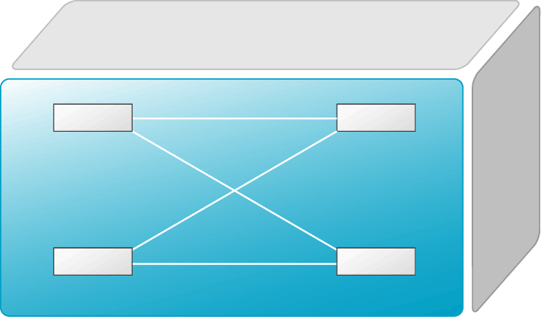
PC1
PC3
SwitchA
PC2
SwitchB
VLAN 20
F0/24
F0/24
F0/5
VLAN 10
F0/5
F0/15
VLAN 10
- 实验步骤与调试
首先使用思科模拟器创建对应的拓扑结构
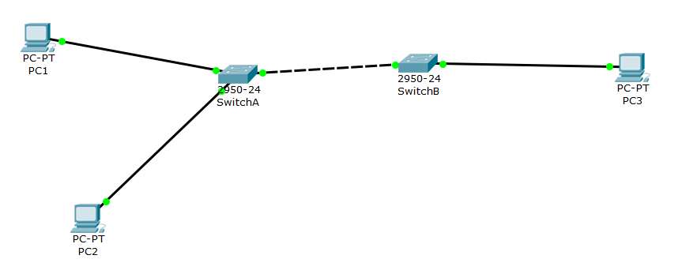
各主机IP地址如下
PC1:169.254.216.130
PC2:169.254.186.73
PC3:169.254.9.125

逐一配置好每条连线的端口，随后对交换机进行配置
1.在交换机A上创建vlan10和vlan20
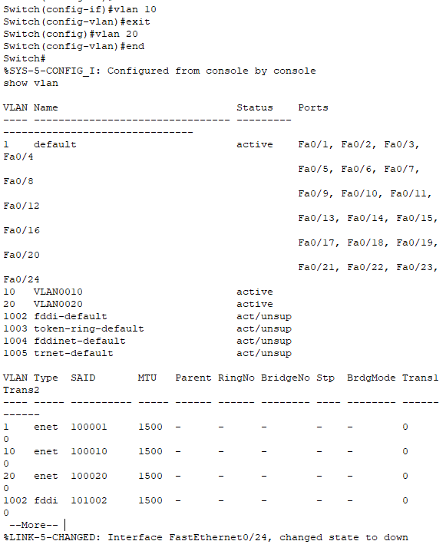
2. 将端口0/5、0/15C1分别放入VLAN10和VLAN20。
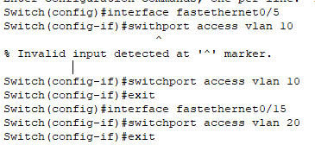
3. 把交换机SwitchA与SwitchB连接的0/24接口做成trunk模式。
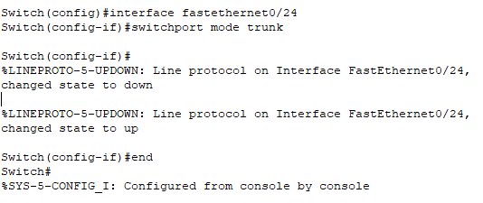
4. 显示VLAN配置和trunk配置，可以看就，0/5与0/15端口已分别被分配至vlan10与vlan20，而0/24端口也已切换为trunk模式
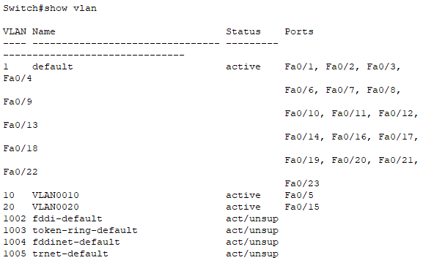
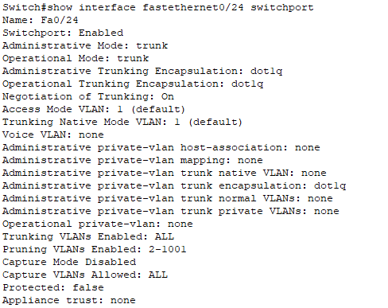
完成对交换机A的配置，再对交换机B进行配置、
5. 在交换机Switch B上建立VLAN 10
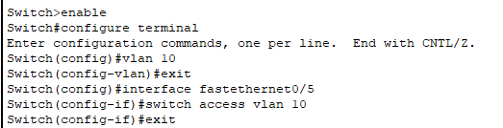
6. 把端口0/5 放入VLAN 10中
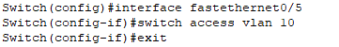
此时两台交换机虽然对各自主机都已配置完毕，但交换机间的trunk模式仍为建立，此时检验PC1与PC3直接的连通性，会发现依然无法连通
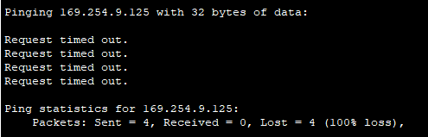
7. 把交换机SwitchB与SwitchA连接的0/24接口做成trunk模式。
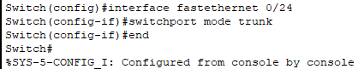
8. 显示VLAN配置和trunk配置
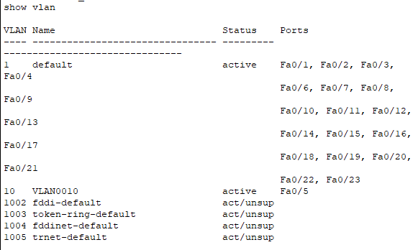
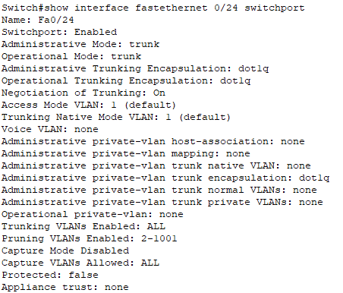
随后检验连通性
PC1与PC2不在同一个vlan，使用PC1pingPC2，无法连通
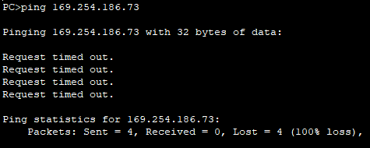
PC1与PC3在同一个vlan，使用PC1pingPC3，成功连通
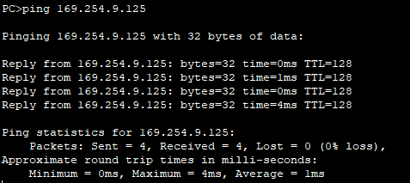

- 实验结果与分析
交换机工作于数据链路层，使用MAC地址而非IP地址。交换机可以通过为接口创建VLAN来实现虚拟局域网的创建，主机则可以通过接入对应的接口来接入对应的VLAN，而trunk模式则可以实现交换机间的信息传输，这样相当于使用交换机实现了简单的网段划分，分属不同VLAN的主机即使连接同一交换机也无法通信，而分属相同VLAN的主机即使分别接入不同交换机也能实现通信，这样的做法能够有效减少冲突域的产生，提升信息传输效率。

暨南大学本科实验报告专用纸
课程名称 计算机网络实验 成绩评定
实验项目名称 三层交换机实现VLAN之间通信 指导教师 潘冰
实验项目编号 5 实验项目类型 实验地点
学生姓名 邹子祥 学号 2018052072
学院 智科院 系 专业 信息安全
实验时间 年 月 日 午～ 月 日 午 温度 ℃湿度
- 实验目的
■ 了解VLAN 之间的通信过程与实现方式。
■ 熟悉三层交换和路由器实现VLAN之间通信的配置与实现
- 实验内容和要求
■ 通过三层交换机实现VLAN间互相通信。
■ 在三层交换机上创建VLAN，给VLAN分配IP地址，向VLAN中添加交换机端口，并激活路由选择协议的操作。
■ 在两层交换机间创建VLAN，向VLAN中添加交换机端口，配置Trunk端口
■ 在路由器上创建子接口，设置包封装格式，并激活路由选择协议的操作
■ 测试不同VLAN间通信。
- 主要仪器设备
仪器： 一台二层交换机，一台三层交换机，二台PC机。
实验环境：思科模拟器
- 实验原理
三层交换机实现VLAN互访的原理是，利用三层交换机的路由功能，通过识别数据包的IP地址，查找路由表进行选路转发。三层交换机利用直连路由可以实现不同VLAN之间的互访。三层交换机给接口配置IP地址，采用SVI(交换虚拟接口)的方式实现VLAN间互访。SVI是指为交换机中的VLAN创建虚拟接口，并且分配IP地址。

直连路由：为三层设备的接口配置IP地址，并且激活该端口，三层设备会自动产生该接口IP地址所在网段的直连路由信息。

【实验环境1】
■ 实验设备：一台二层交换机(S2126G)，一台三层交换机(S3550)，二台PC机。
■ 拓扑结构：
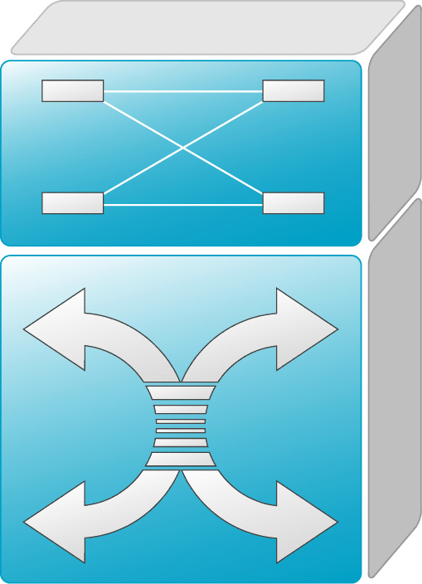
PC1
PC3
SwitchA：三层交换
PC2
SwitchB：二层交换
VLAN 20
F0/24
F0/24
F0/5
VLAN 10
F0/5
F0/15
VLAN 10
VLAN 10：
网络号：192.168.10.0
指定网关：192.168.10.254

VLAN 20：
网络号：192.168.20.0
指定网关：192.168.20.254

■ 实验说明：
□ 每个实验平台分为2个小组，每组一实验拓扑与所需设备如上图所示。
□ 每个小组4个人，共同完成上述实验内容。

- 实验步骤与调试
第一步 登录到交换机
使用思科模拟器创建网络拓扑如下
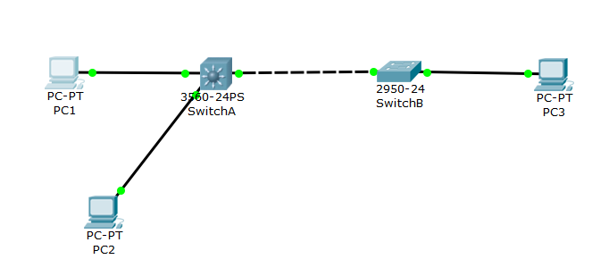
各主机IP：
PC1:192.168.10.3
PC2: 192.168.20.3
PC3: 192.168.10.4

第二步：在三层交换机S3550(SwitchA)上建立2个VLAN，VLAN 10 和VLAN 20
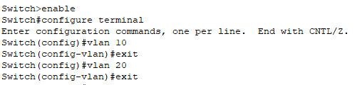
第三步：把PC1和PC2所在的端口，分别放入VLAN10和VLAN20
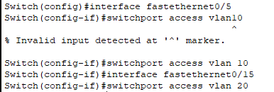
第四步：在交换机SwitchA上将与SwitchB相连的端口（假设为0/24端口）定义为tag vlan模式（trunk模式）。用于与SwitchB连接。
在此时若直接使用书上指令会发现无法转换模式
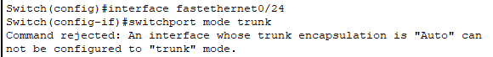
查阅后发现需要先对接口协议进行封装才能转换为trunk模式
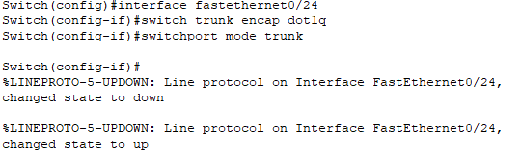
第五步：显示VLAN配置和Trunk配置
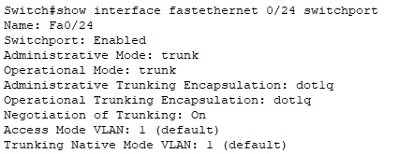
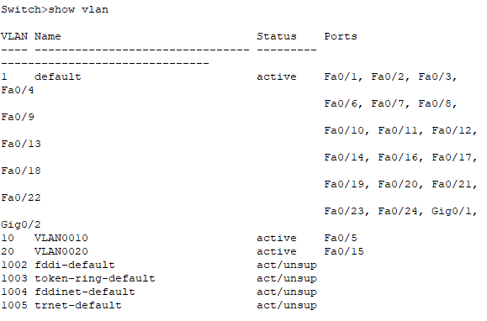
第六步：设置三层交换机VLAN间通讯。
SwitchA(config)#interface vlan 10 ！创建虚拟接口VLAN 10（VLAN接口配置模式）
SwitchA(config-if)#ip address 192.168.10.254 255.255.255.0 ！配置虚拟接口VLAN 10的地址为192.168.10.254，子网掩码为255.255.255.0。给VLAN分配的IP地址就是这个网段的网关地址，在该网段中，计算机的网关地址彦设置成这个地址！
SwitchA(config-if)#no shutdown ！开启接口。
SwitchA(config)#interface vlan 20 ！创建虚拟接口VLAN 20
SwitchA(config-vlan)#ip address 192.168.20.254 255.255.255.0 ！配置虚拟接口VLAN 10的地址为192.168.10.254, 子网掩码为255.255.255.0
SwitchA(config-if)#no shutdown
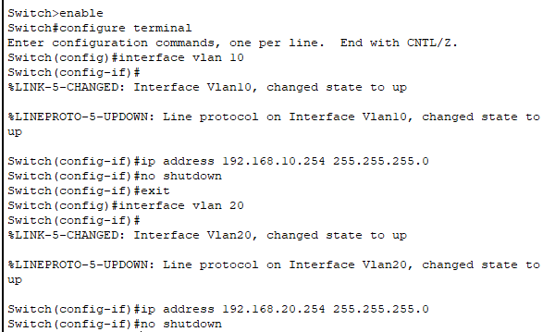
第七步：在二层交换机s2126G(SwitchB)上创建VLAN 10，并将0/5端口划分给VALN10中。
返回到RCMS界面，选择一个二层交换机，如s3。操作同第一步,注意交换机改名为SwitchB。
SwitchB(config)#vlan 10！建立VLAN10
SwitchB(config-if)#interface fastethernet 0/5 ！进入接口F0/5配置模式
SwitchB(config-if)#switch access vlan 10
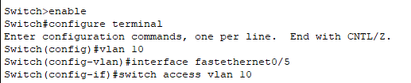
第八步：把交换机SwitchB连接的0/24接口做成trunk模式。用于和SwitchA交换机的连接
SwitchB(config)#interface fastethernet 0/24
SwitchB(config-if)#switchport mode trunk
第九步：显示VLAN配置和Trunk配置
SwitchA(config-if)#end ！ 退出到特权模式
SwitchA #show vlan ！ 显示VLAN配置信息
SwitchA #show interface fastethernet 0/24 switchport或
SwitchA #show interface fastethernet 0/24 trunk
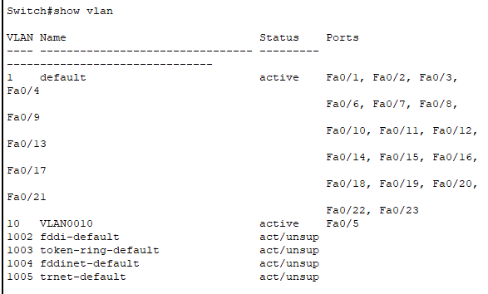
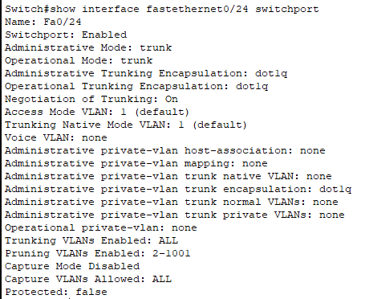
第十步：验证PC1和PC3或PC2和PC3的连通性。将PC1和PC3的默认网关设置为192.168.10.254，将PC2的默认网关设置为192.168.20.254
使用ping测试。
测试PC1与PC3连通性，连通性良好
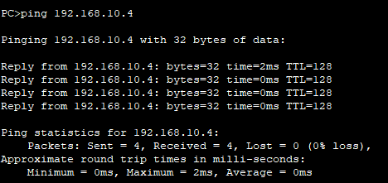
测试PC2与PC3的连通性时，最开始无法连通，查阅后发现思科模拟器的三层交换机需要开启路由功能才能进行路由转发
开启路由转发后，vlan10与vlan即可通过三层交换机的路由转发连通，注意此次检验连通性时第一个数据包均无回复，问题在于数据链路层在封装之前会检查目标IP地址是否在本地的ARP缓存中，这里是没有的，于是ARP将会发起一个请求用于获取目标MAC地址，并且丢弃这个数据包。

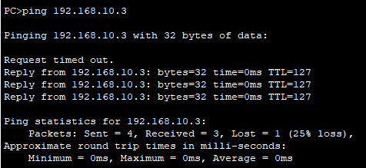
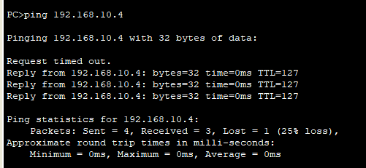
显示交换机的全部配置信息[可选]
SwitchA#show running-config !显示交换机A的配置信息
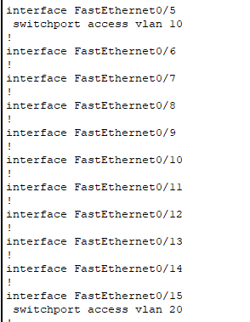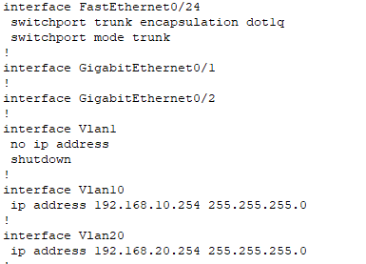
SwitchB#show running-config !显示交换机B的配置信息源程序
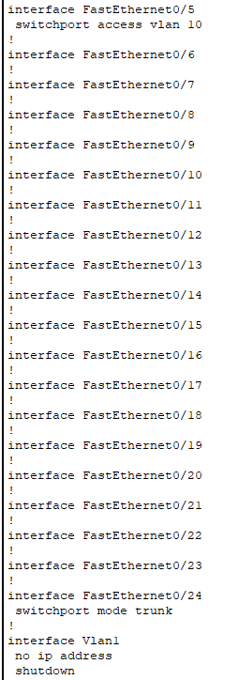
2、 路由器实现VLAN间通信
【实验原理】
交换机端口与路由器端口连接，由于路由器端口同时属于两个VLAN，因此该端口使用Trunk模式。将路由器端口设置成两个字接口，分别属于连个VLAN ，每个子接口IP地址即为该对应网段的网关地址。实际上通过IP地址实现不同VLAN间通信。
【实验环境2】
■ 实验设备：一台交换机（二层或三层），一台路由器，二台PC机。
■ 拓扑结构：
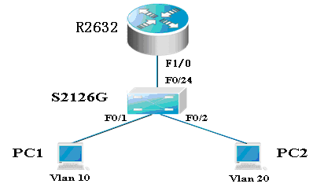
SubInterface:fastethernet 1/0.10
VLAN 10
IP Subnet:192.168.10.0/24
SubInterface:fastethernet 1/0.20
VLAN 20
IP Subnet:192.168.20.0/24

VLAN 10：
网络号：192.168.10.0
指定网关：192.168.10.254

VLAN 20：
网络号：192.168.20.0
指定网关：192.168.20.254

【实验步骤】
第一步 登录到交换机
使用思科模拟器创建如下拓扑结构
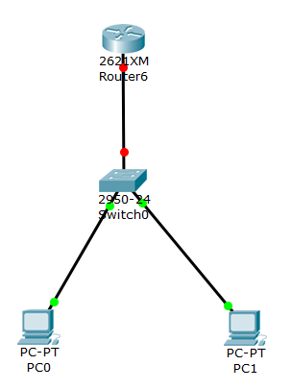
各主机IP如下：
PC0:192.168.10.3
PC1:192.168.20.3

第二步：在交换机上创建两个VLAN，分别是VLAN 10和VLAN 20。
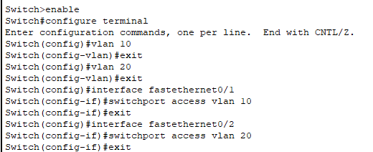
第三步：把交换机的0/24接口做成trunk模式。
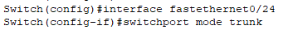
第四步：显示VLAN配置和Trunk配置
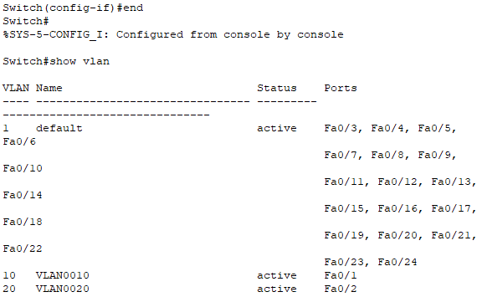
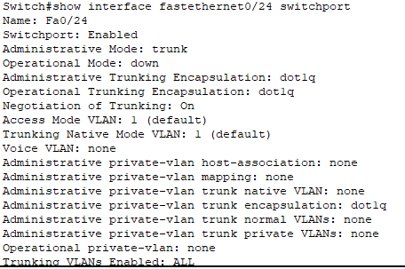
第五步 在路由器上配置接口F0的子接口
PC1传递数据给PC2的过程是：PC1→交换机→路由器→交换机→PC2。
因路由器的型号不同，0/1端口类型为fastethernet而非GigabitEthernet
子接口F0.20应为Fastethernet 0/1.20而非Fastethernet 1/0.20
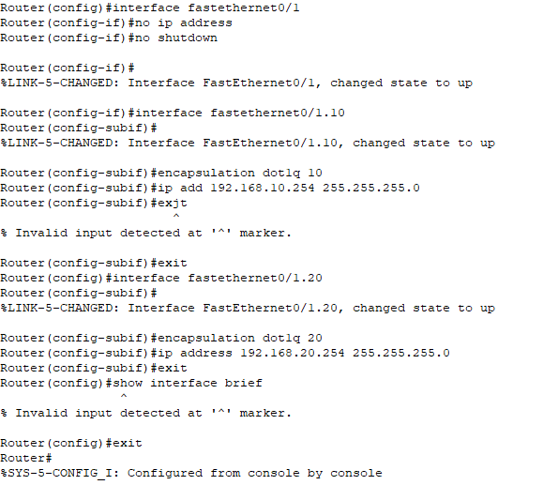

第六步 验证接口配置和VLAN配置
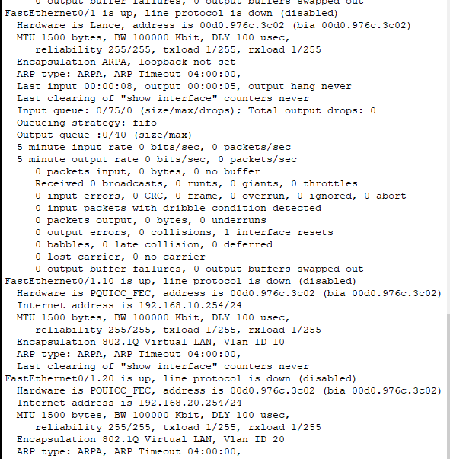
第七步 各VLAN内主机的配置
注意不同VLAN主机的网关地址分别是路由器两个子网的接口地址。
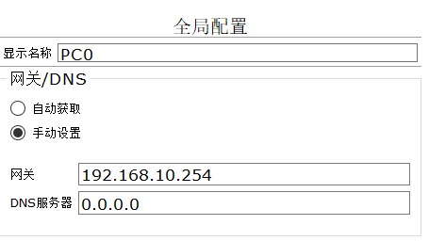
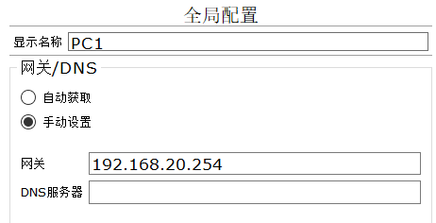
第八步 测试VLAN间路由
C:\>ping 192.168.20.20 !测试与PC2（IP地址为192.168.20.20）连通性。如果测试结果是连通的，则说明实验成功，否则实验失败，需仔细检查。
检验连通性，使用PC0pingPC1
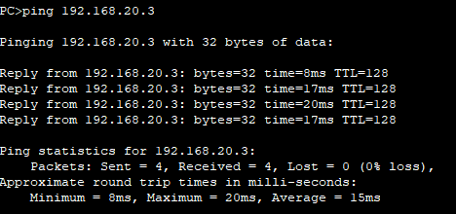
成功连通，实验成功
注意事项：
1． Router(config)#Interface Fastethernet 1/0.10 中F0.10的10与VLAN编号无关。
2． 实验报告中注意描述配置信息和测试结果，并进行说明与分析。

- 实验结果与分析
三层交换机与路由器的功能在于使用路由转发功能实现不同网络间的通信，这意味着这二者均工作于网络层，使用IP地址而非MAC地址。在此次实验中，分别使用分布式路由与集中式路由实现了不同VLAN间的通信。分布式路由的优点在于在三层交换机上可以直接实现与其相连的VLAN间通信，路由速度更高，而集中式路由逻辑更清晰，但因所有路由转发都需经过路由器，会导致更容易产生网络拥塞，对路由器要求更高。

